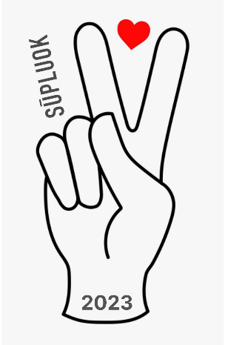 Attēls, kurā ir teksts, ārpus telpām

**

*This project has been produced with the financial assistance of the European Union*

**Latgalīšu kulturys bīdreiba  
jau catūrtū reizi organizej** dīnnakts nūmetni “Sūpluok” (daleibnīku vacums 14–18 godi).   
Nūmetne nūtiks nu 7. da 13. augusta Rēzeknis nūvoda Rogovkā.

Daleibu nūmetnē apmoksoj projekts* “Dzymtu stuosti multikulturalajā Latgolā i latgalīšu volūdā”, Nr. LV022023, grants “Mozuokumtauteibys, atbiļdeiba, tīseibys, naatkareiba, organizatoryskuo atteiseiba” ES programā “Pilsūni, vīnleidzeiba, tīseibys i vierteibys” (2021–2027).

Kab pīsadaleitu nūmetnē ir napīcīšams izstruoduot nalelu pīteikuma (konkursa) dorbu. Nūsacejumi ir divi: 1) juoizveidoj radūšs dorbs “Munys saimis (dzymtys) vizitkarte”,

2) juoizavielej izpiļdejuma tehnika: zeimejums, kolāža, fotografeja, plakats, instalaceja i tt.)

Dorbu (ci tuo fotografeju) juoīsyuta da 15. juņam iz e-postu: [supluok@gmail.com](mailto:supluok@gmail.com)

(juonūruoda vuords, pavuorde, vacums i e-posts).

Daleibnīku skaits ir īrūbežuots, partū naatlic radūšū darbeni iz pādejū datumu! Izviertiešonā dasaceišonys laiks var byut izškireigs, ka daleibnīku skaits byus leluoks par nūmetnē paradzātū cylvāku skaitu. I vēļ vīna prioritate – prīškrūka tiks dūta tim, kas sātā lītoj vysmoz divys volūdys! Paruodi tū sovā saimis vizītkartē. Latgaliskais ir Tovs atslāgs!

**Lai radūši!**\*Kūpejuos izmoksys 340,00 Eur 1 daleibnīkam: projekta summa 246,00 Eur, napīcīšams vacuoku leidzmoksuojums 94,00 Eur